**SOCIÁLNÍ ASISTENCE Třinec**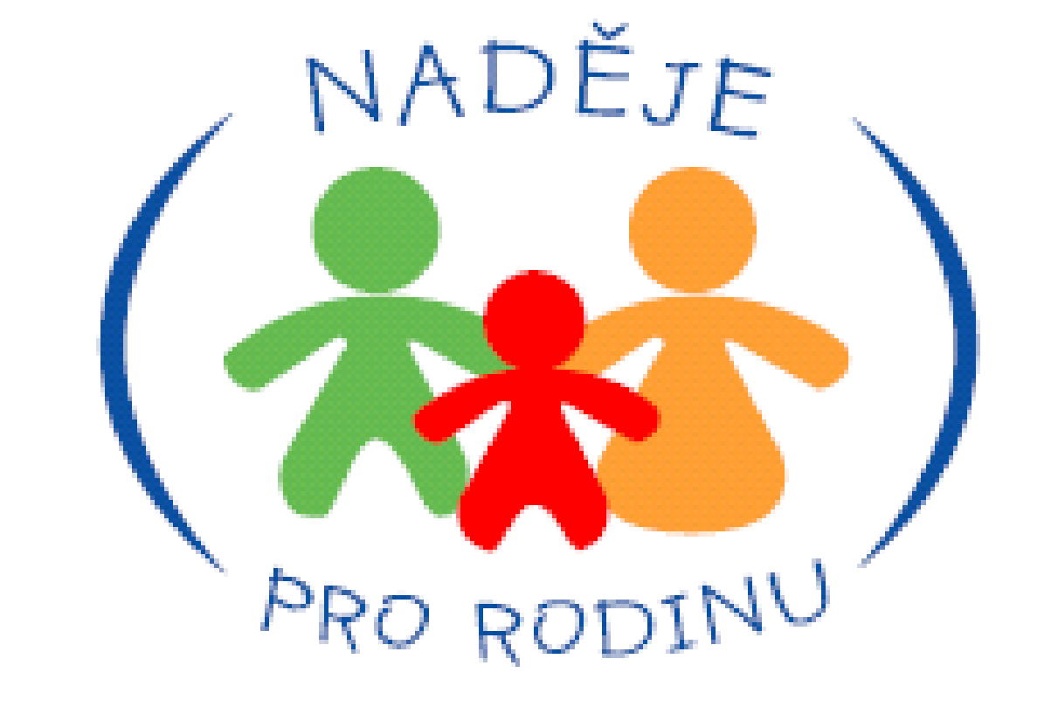

**Sociálně aktivizační služby pro rodiny s dětmi**

**Stížnosti na poskytování sociální služby**

**vnitřní pravidlo č. 11**

|  |
| --- |
| **Revize dne**: 1/2012, 1/2013, 1/2014, 1/2015,1/2016,1/2017, 2/2018, 7/2019,7/2020, 7/2021,12/2021,12/2022,8/2023,7/2024, 3/2025 |
| **Platnost:** 17.3. 2025 |
| **Zpracoval**: Lenczowská M. (zodpovědná osoba) a kolektiv pracovníků |
| **Datum příští revize:** únor 2026 |

**1. Vymezení jednotlivých pojmů**

**Podnět** – nový nápad, návrh, doporučení ke zlepšení kvality služby (co by bylo třeba zlepšit a jak). Podněty se zapisují do záznamů z porad.

**Stížnost** – vyjádřená nespokojenost se způsobem nebo kvalitou poskytované služby. Stížnost se podává poskytovateli sociálních služeb, proti kterému směřuje,   
a to ve lhůtě 1 roku ode dne, kdy nastala skutečnost, která je předmětem stížnosti.

**Podněty a stížnosti jsou:**

* zdrojem informací o poskytované službě ze strany klienta
* motivací ke zvyšování kvality
* nástrojem ke zvyšování kvality, zdokonalování služby

Každý klient služby si může stěžovat na kvalitu, způsob poskytování služeb   
nebo na pracovníka. Pracovníky je stížnost chápána jako výkon práva klienta služby   
a považují ji za příležitost ke zvýšení kvality poskytovaných služeb.

Stížnost nebude mít negativní dopad na stěžovatele, který stížnost podal, nebo v jehož zájmu byla podána.

**2.Osoby, které si mohou stěžovat**

**a)** klient, který je nebo mu byla poskytována sociální služba,  
**b)** zákonný zástupce, opatrovník nebo podpůrce klienta, kterému je nebo byla poskytována sociální služba,  
**c)** osoba blízká, nemůže-li stížnost podat klient, kterému je nebo byla sociální služba poskytována, s ohledem na svůj zdravotní stav nebo proto, že zemřel

**d)** osoba zmocněná klientem, kterému je nebo byla poskytována sociální služba,  
**e)** člen domácnosti klienta, kterému je nebo byla poskytována sociální služba, oprávněný k zastupování podle občanského zákoníku  
**f)** zaměstnanec poskytovatele sociálních služeb

Stížnost mohou podat i nezletilé děti, u kterých se postupuje s ohledem na jejich rozumovou vyzrálost. Pracovníci informují děti o možnosti si stěžovat ústně a předávají mu leták o možnosti si stěžovat.

Stížnosti se pak projednávají se zákonným zástupcem dítěte a o výsledku   
je vyrozuměno dítě i jeho zákonný zástupce.

**3.Formy podávání stížnosti**

Stěžovatelé mohou nahlížet do dokumentace, která je o stížnosti vedena a pořizovat z ní kopie. Své stížnosti mohou vyjádřit následujícími způsoby:

* 1. **Písemná forma**

Stěžovatel se může stěžovat písemně, a to:

1. **Formou dopisu**, který odešle na jednu z níže uvedených adres.

**Evidence –** přijaté dopisy se stížností evidujeme v **Evidenci došlé pošty,** následně jej zapisujeme i do **Evidence přijatých stížností** (viz příloha č. 3). Uvedené Evidence jsou uschovány v šanonu s názvem *„SAS Třinec-přijatá a odeslaná pošta, evidence stížností a evidence přijatých darů”*, v uzamykatelné skříňce, za kterou zodpovídá pověřený pracovník.

1. **Formou e-mailu**, kterou stěžovatel odešle na níže uvedenou e-mailovou adresu

**Evidence –** přijatý e-mail se stížností vytiskne, založí do příslušného šanonu   
a zaeviduje v Evidenci přijatých stížností.

* 1. **Ústní forma**

Ústní formou si může stěžovatel stěžovat:

**Osobně**, koordinátorovi služby, příp. kterémukoliv pracovníkovi, který je povinnen stížnost předat koordinátorovi služby, ten stížnost zaznamená do „Formuláře pro podání stížnosti“ a stížnost řeší.

**Evidence** – vedoucí pracovník založí stížnost do příslušného šanonu a zaeviduje ji v Evidenci přijatých stížností.

**Telefonicky**, na uvedená telefonní čísla:

**Evidence** – vedoucí pracovník zaznamená stížnost do **Formuláře pro podání stížností**a následně jej založí stížnost do příslušného šanonu a zaeviduje ji v Evidenci přijatých stížností.

* 1. **Jiná forma**

Stěžovatel může svou stížnost podat dalšími formami:

1. **Anonymně**, podáním stížností nebo jiného postřehu do **„Schránky stížností“**, která se nachází na chodbě před kanceláři SAS Třinec. Schránku pravidelně kontroluje pověřený pracovník 1x týdně, zpravidla v pátek. Kontrolu schránky zaznamená do **Evidence kontroly schránky stížností**, která se nachází v kanceláři služby SAS Třinec. Na chodbě, před kanceláři SAS Třinec jsou dispozici **Formuláře pro podávání stížností.**

**Evidence –** pověřený pracovník zaznamená stížnost do **Formuláře pro podání stížností**a následně založí stížnost do příslušného šanonu a zaeviduje ji v Evidenci přijatých stížností.

Za evidenci stížností zodpovídá koordinátor služby.

1. **Kontakty pro podání stížnosti**

**Služba:** SOCIÁLNÍ ASISTENCE Třinec, Mgr. Martina Lenczowská, adresa:   
ul. Máchova 643, 739 61 Třinec, tel.: 605 205 142, e-mail: elpis.tc@slezskadiakonie.cz

**Vedoucí oblasti Třinec, Frýdek-Místek:** Bc. Marek Stebel, adresa:  ul. Hraniční 280,

739 61, Třinec-Kanada, tel.: 704 675 715, e-mail: [m.stebel@slezskadiakonie.cz](mailto:m.stebel@slezskadiakonie.cz)

**Slezská diakonie**: Mgr. Zuzana Filipková, Ph.D., ředitelka, adresa:  Na Nivách 7/259, 737 01 Český Těšín, tel. 730 166 120, e-mail: ustredi@slezskadiakonie.cz

Mgr. Ing. Romana Bélová, náměstkyně ředitelky, adresa:  Na Nivách 7/259, 737 01 Český Těšín, tel: 731 199 480, e-mail: r.belova@slezskadiakonie.cz

**Další možnosti podání stížnosti**

**Zřizovatel Slezské diakonie:** Slezská církev evangelická a.v., adresa: Na Nivách 7/259, 737 01 Český Těšín, tel: 558 764 380, e-mail: sekretariat@sceav.cz

**Kancelář veřejného ochránce práv:** adresa: Údolní 658, 602 00 Brno-střed, tel: 542 542 888, e-mail: podatelna@ochrance.cz

V případě nesouhlasu stěžovatele s vyřízením stížnosti nebo v případě, kdy stížnost nebyla vyřízena ve stanovené lhůtě je možno ve lhůtě 60 dnů ode dne doručení informace o způsobu jejího vyřízení nebo od uplynutí stanovené lhůty požádat ministerstvo o prověření vyřízení této stížnosti na adresu Ministerstvo práce a

sociálních věcí, Na Poříčním právu 1/376, 128 01 Praha 2, tel: 950 191 111, e-mail: [posta@mpsv.cz](mailto:posta@mpsv.cz).

1. **Řešitel stížností, lhůty**

Stížnost prošetřuje, vyřizuje a o přijatém opatření rozhoduje koordinátor služby SAS Třinec.

Pokud se stížnost týká koordinátora služby SAS Třinec, je řešitelem stížnosti vedoucí oblasti Frýdek – Místek, Třinec.

Stížnosti se vyřizují bez zbytečných odkladů do 30 kalendářních dnů od podání stížnosti. Lhůta může být v odůvodněných případech prodloužena o dalších 30 kalendářních dnů. O prodloužení lhůty a důvodech je stěžovatel informován koordinátorem střediska. V případě anonymní stížnosti je informace o prodloužení lhůty vyvěšena na nástěnce na chodbě před kanceláři SAS Třinec.

O průběhu jednání a výsledku bude vyhotoven písemný záznam, se kterým bude stěžovatel seznámen a bude mu předán. V případě anonymní stížnosti bude její vyřízení vyvěšeno na nástěnce na chodbě před kanceláři SAS Třinec po dobu 30 dní.

1. **Postup při řešení stížností adresované službě SAS Třinec**

Způsoby řešení podané stížnosti zde uvedené, jsou platné při podání stížnosti na službu SAS Třinec. Pokud je stížnost podaná k jiné osobě či organizaci níže uvedené, je služba povinna spolupracovat při prošetření stížností.

Po přijetí podané stížnosti se postupuje následovně:

1. Přijatou stížnost zaevidujeme do Evidence přijatých stížností. Stěžovatel   
   na sebe může uvést kontakt, na kterém jej můžeme zastihnout a sdělit mu,   
   jak byla stížnost prošetřena.
2. Každé stížnosti přidělíme evidenční číslo podle pořadí a roku, ve kterém byla stížnost přijata.
3. Písemné stížnosti (dopis, e-mail, stížnost ze schránky stížností) přiložíme   
   do příslušného šanonu. Dopis zaevidujeme do Evidence došlé pošty, e-mail
4. vytiskneme a stížnost ze schránky stížnosti zaevidujeme do Evidence schránky stížnosti. Veškerá evidence týkající se stížností je uložena v šanonu *„SAS Třinec-přijatá a odeslaná pošta, evidence stížností a evidence přijatých darů”*, která se nachází v uzamykatelné skříňce kanceláře pracovníků poradny.
5. Se souhlasem stěžovatele je stížnost řešena osobně s koordinátorem služby. Osobní jednání probíhá v soukromí, na přání stěžovatele i za přítomnosti jiných osob (např. známých, příbuzných nebo osoby, na kterou si stěžovatel stěžuje).
6. Koordinátor poradny zkoumá okolnosti vzniku události, na níž se stížnost vztahuje. Stížnost řeší podle dostupných informací získaných od klientů   
   a dalších osob (svědci, osob, na které je podaná stížnost apod.).
   1. Při prošetření stížnosti vyslechne koordinátor poradny nejprve stěžovatele, poté osobu, na kterou je podána stížnost, případně svědky. Jednání probíhá odděleně. Se souhlasem stěžovatele může dojít k vzájemnému setkání mezi ním a osobou, na kterou si stěžuje.
   2. Koordinátor poradny sepíše záznam z prošetření stížnosti   
      do Formuláře pro podávání stížnosti. Při osobním setkání se formulář stěžovateli předá, předání je podepsáno oběma stranami.
7. V případě neosobního jednání jsou klienti o vyřízení stížnosti informování způsobem, který si sami zvolí (dopisem, prostřednictvím e-mailu - je zaslán řešení stížností ve Formuláři podání stížnosti, při telefonickém podání stížnosti se koordinátor poradny dohodne, jakým způsobem bude řešení stížnosti předáno). Jedná-li se o anonymní stížnost, vyvěsíme její vyřízení na nástěnku, která je umístěna na chodbě, před kanceláři SAS Třinec, a to po dobu 30 dnů.
8. Sociální služba je povinna poskytnout ministerstvu součinnost při prověření vyřízení stížnosti, když stěžovatel požádal ministerstvo o prověření vyřízení stížnosti. Pokud byla poskytovateli po prošetření uložena povinnost odstranit nevyhovující stav, ten ve lhůtě stanovené ministerstvem odstraní a podá o tom ministerstvu písemnou zprávu.
9. **Seznámení s pravidly pro podávání stížností**

O možnosti a postupu při podávání stížností jsou seznámení:

**1)** **klienti**, a to:

1. v době jednání se zájemcem, při uzavření smlouvy o poskytnutí sociální služby,
2. průběžně v rámci poskytování služby;
3. prostřednictvím webových stránek služby

**2)** **pracovníci**, a to:

1. v době zácviku,
2. minimálně jednou ročně při pravidelné revizi souvisejícího vnitřního pravidla

**Seznam příloh**

**Příloha č. 1** Formulář pro podání stížnosti na poskytování sociální služby

**Příloha č. 2** Leták o možnostech podání stížnosti pro děti

**Příloha č. 3** Evidence přijatých stížností